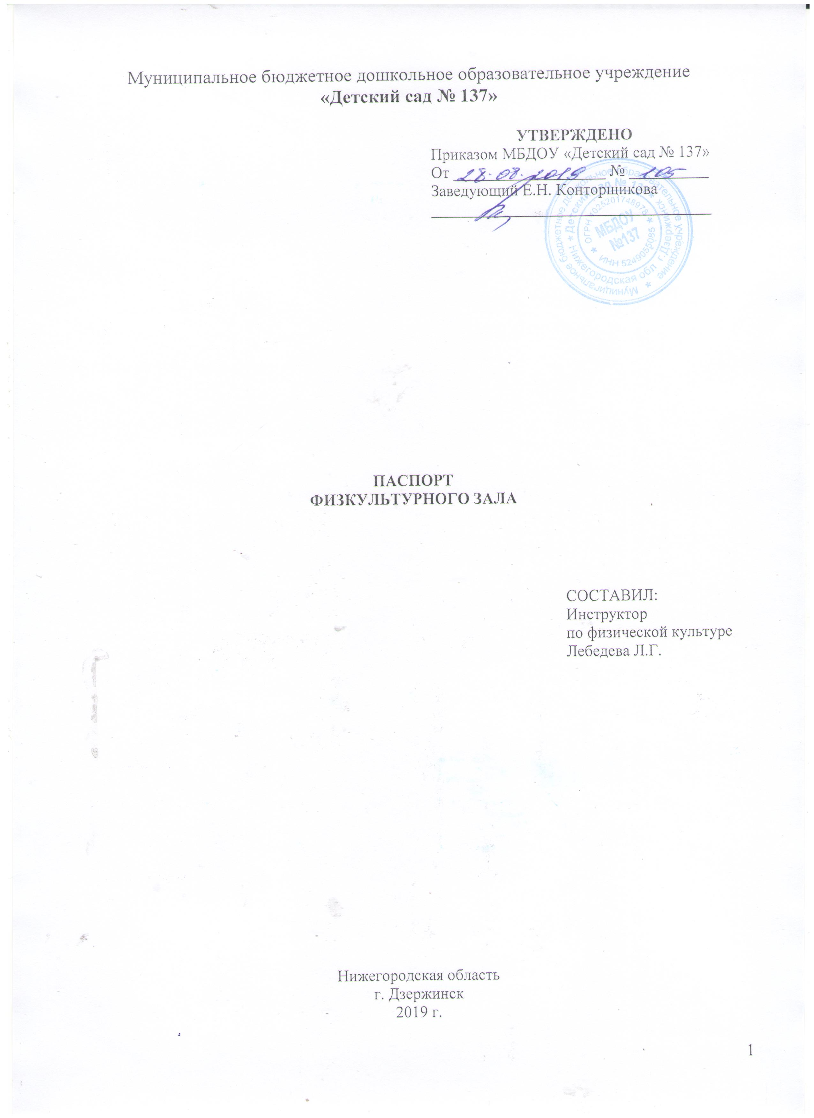
Муниципальное бюджетное дошкольное образовательное учреждение
«Детский сад № 137»

УТВЕРЖДЕНО
Приказом МБДОУ «Детский сад № 137»
От ___________________ № __________
Заведующий Е.Н. Конторщикова
___________________________________

УТВЕРЖДЕНО:
Приказ № 105 от 27.08.2014
Заведующий МБДОУ «Детский сад № 137»
Е.Н. Конторщикова
___________________________ М.П.
УТВЕРЖДЕНО:
Приказ № 105 от 27.08.2014
Заведующий МБДОУ «Детский сад № 137»
Е.Н. Конторщикова
___________________________ М.П.
УТВЕРЖДЕНО:
Приказ № 105 от 27.08.2014
Заведующий МБДОУ «Детский сад № 137»
Е.Н. Конторщикова
___________________________ М.П.

ПАСПОРТ
ФИЗКУЛЬТУРНОГО ЗАЛА

СОСТАВИЛ:
Инструктор
по физической культуре Лебедева Л.Г.

Нижегородская область
г. Дзержинск
2019 г.

ОБЩАЯ ИНФОРМАЦИЯ

Возрастная группа: 2 младшая - подготовительная.

Формат услуг: реализация Основной Образовательной Программы (далее ООП) дошкольного образования МБДОУ «Детский сал № 137».

Инструктор по физической культуре:

Лебедева Любовь Геннадьевна
Год рождения: 10.11.1961г.
Образование (когда, какое учебное заведение закончил): Горьковское педагогическое училище, 1980 г.; курсы по подготовке инструкторов по физической культуре и спорту, 1992 г.;
Специальность по диплому: «Дошкольное воспитание», «Общая физическая подготовка»;
Квалификация по диплому: воспитатель детского сада;
Занимаемая должность: инструктор по физической культуре;
Квалификационная категория: высшая от 2012 г.
Педагогический стаж: с 02.1981 г.
Стаж по специальности: с 1991 г.
Стаж работы в МДОУ «Детский сад № 137»: с 1981 г.
Награды, звания:
- «Воспитатель-методист»,
- министерская грамота образования и науки РФ,
- почетная грамота администрации Нижегородской области,
- почетная грамота департамента образования и науки Нижегородской области

МАТЕРИАЛЬНО-ТЕХНИЧЕСКИЙ РАЗДЕЛ

Общая площадь физкультурного зала – 74,9 м²

План физкультурного зала

Физкультурный зал – 67,4 м²

Кладовая – 7,5 м²

Организация развивающей предметно-пространственной среды физкультурного зала

Методический комплекс
1 | Грядкина Т.С. Образовательная область Физическая культура. - СПб.: ДЕТСТВО-ПРЕСС, 2012
2 | Уланова Л.А. Иордан С.О. Методические рекомендации по организации и проведению прогулок детей 3-7 лет. – СПб.: ДЕТСТВО-ПРЕСС, 2012
3 | Физическое развитие. Программа «Детство» для детей 2 - 7 лет. ФГОС ДО / авт.-составители Е.А. Мартынова, Н.А. Давыдова, Н.Р. Кислюк. – Волгоград. «Учитель», 2013
4 | Физическое развитие. Программа «Детство» для детей 4 - 7 лет. ФГОС ДО / авт.-составители Е.А. Мартынова, Н.А. Давыдова, Н.Р. Кислюк. – Волгоград. «Учитель», 2014
Библиотечный фонд
1 | «Здоровье и физическое развитие детей в ДОУ». Проблемы и пути оптимизации. Ред. Оверчук Т.И. М., 2002
2 | Александрова Е.Ю. «Оздоровительная работа в ДОУ». Волгоград, 2007
3 | Анисимова М.С., Хабарова Т.В. Двигательная деятельность детей младшего и среднего дошкольного возраста. - СПб.: ДЕТСТВО-ПРЕСС, 2014
4 | Бакина Н.А., Серебрякова Т.А. «Помоги себе сам». Н.Новгород, 2005
5 | Вавилова Е.Н. «Развитие основных движений у детей 3-7 лет». Система работы. М. 2007
6 | Вареник Е.Н. «Физкультурно-оздоровительные занятия с детьми 3-7 лет. М. 2006
7 | Вареник Е.Н., Кудрявцева С.Г., Сергиенко Н.Н. «Занятия по физкультуре с детьми 3-7 лет. М. 2007
8 | Глазырина Л.Д. «Физическая культура – дошкольникам». Младший возраст. М. 2000
9 | Глазырина Л.Д. «Физическая культура – дошкольникам». Программа и программные требования. М. 1999
10 | Глазырина Л.Д. «Физическая культура – дошкольникам». Средний возраст. М. 2000
11 | Глазырина Л.Д. «Физическая культура – дошкольникам». Старший возраст. М. 2000
12 | Горькова ЛО.Г., Обухова Л.А. «Занятия физической культурой в ДОУ». М. 2007
13 | Гуменюк Е.И., Слисенко Н.А. Недели здоровья в детском саду. - СПб.: ДЕТСТВО-ПРЕСС, 2013
14 | Желобковач Е.Ф. «Физкультурные занятия в детском саду». Средняя группа. М. 2010
15 | Коган М.С. «Правила дорожные знать каждому положено». Новосибирск. 2006
16 | Кононова И.В. «Сценарии по пожарной безопасности для дошкольников», М. 2006
17 | Кудрявцев В.Т., Егоров Б.Б. «Развивающая педагогика оздоровления» программно-методическое пособие. М. 2000
18 | Кузнецова М.Н. «Система комплексных мероприятий по оздоровлению детей в ДОУ». М. 2002
19 | Николаева Н.И. Школа мяча. - СПб.: ДЕТСТВО-ПРЕСС, 2008
20 | Нищев В.М., Нищева Н.В. Веселые подвижные игры для малышей. - СПб.: ДЕТСТВО-ПРЕСС, 2015
21 | Овчинникова Т.С., Потапчук А.А. «Двигательный игротренинг для дошкольников» СПб. 2002
22 | Сивачева Л.Н. «Физкультура – это радость», С-Пб. 2001
23 | Синкевич Е.А., Большова Т.В. «Физкультура для малышей», С-Пб, 2000
24 | Соломенникова Н.М., Машина Т.Н. «Формирование двигательной аферы детей 3-7 лет. Фитбол – гимнастика. Волгоград, 2011
25 | Сочеванова Е.А. Подвижные игры с бегом. - СПб.: ДЕТСТВО-ПРЕСС, 2012
26 | Утробина К.К. «Занимательная физкультура в детском саду» для детей 5-7 лет. М.2009
27 | Утробина К.К. Подвижные игры для детей 3 - 5 лет. М.: «Гном», 2015
28 | Филиппова С.О. «Мир движений мальчиков и девочек». С-Пб, 2001
29 | Фирилева Ж.Е., Сайкина Е.Г. «Са-фи-дансе» танцевально-игровая гимнастика для детей. С-Пб, 2010
30 | Фирилева Ж.Е., Сайкина Е.Г. «Фитнес-данс». С-Пб, 2010
31 | Фисенко М.А. «Физкультура». Средняя и старшая группа. Разработки занятий. Волгоград, 2007
32 | Хабарова Т.В. «Развитие двигательных способностей старших дошкольников». С-Пб, 2010
33 | Харченко Т.Е. «Бодрящая гимнастика для дошкольников». С-Пб, 2011
34 | Харченко Т.Е. «Организация двигательной деятельности детей в детском саду». С-Пб, 2010
35 | Харченко Т.Е. «Утренняя гимнастика в детском саду». СМ. 2006
36 | Харченко Т.Е. Бодрящая гимнастика для дошкольников. - СПб.: ДЕТСТВО-ПРЕСС, 2015
37 | Чеменева А.А., Есина Л.М. «Педагогические условия моделирования физкультурно-оздоровительной работы с детьми старшего дошкольного возраста на основе индивидуально-дифференцированного подхода», Н.Новгород, 2004
38 | Шорыгина Т.А «Основы безопасности для детей 5-8 лет». М. 2007
39 | Юлина Д.А., Юлин А.Ю., Юлин Ю.А. «Формирование правильной осанки». Дзержинск, 2002
Литература для родителей
1 | Бочарова Н.И. «Оздоровительный семейный досуг с детьми дошкольного возраста». Пособие для родителей и воспитателей. М. 2002
2 | Галанов А.С. «Игры, которые лечат». М. 2003
3 | «Её величество игра» ред. Нещеред Л.Г. Н.Новгород. 2002
4 | Литвинова М.Ф. «Русские народные подвижные игры». М. 2003
5 | Козак О.Н. «Большая книга игр для детей от 3 до 7 лет». СПб. 1999
Интернет-ресурсы
1 | «Детсад» сайт для детей и взрослых - http://detsad-kitty.ru/main/
2 | «Дошкольник. ру» - www.doshkolnik.ru
3 | «О детях» Женский сайт - http://moyaradost.ru/
5 | Всероссийский педагогический портал - http://portal2010.com/
6 | Интернет журнал «Планета Детства» - http://planetadetstva.net/
7 | Международный образовательный портал Maam.ru - http://www.maam.ru/
8 | НИРО - http://www.niro.nnov.ru/
9 | Сайт для воспитателей - http://www.moydou.ru/
10 | Сайт для воспитателей детских садов «Дошколенок.ру» - http://dohcolonoc.ru/
11 | Сайт для родителей «О детстве» - www.o-detstve.ru
12 | Социальная сеть работников образования «Наша сеть» - http://nsportal.ru/
13 | Учебно-методический кабинет - http://ped-kopilka.ru/
14 | ФИРО - http://www.firo.ru/
15 | Форум работников детского образования и культуры - http://forum.numi.ru/

Материально-техническое оснащение физкультурного зала

№ | Наименование материально-технического оснащения | Количество
Технические средства
1 | Музыкальный центр | 1
2 | Пианино | 1
Оборудование физкультурного зала
1 | Батут детский | 1
2 | Дартс детский | 6
3 | Дорожка-мат трехполосная | 1
4 | Доска гладкая | 2
5 | Дуга для подлезания | 2
6 | Кольцеброс | 2
7 | Кольцо баскетбольное с зацепами | 1
8 | Контейнер для хранения мячей | 1
9 | Конус для разметки игрового поля | 4
10 | Куб деревянный большой | 3
11 | Куб деревянный малый | 4
12 | Лестница деревянная с зацепами | 2
13 | Мат детский | 3
14 | Мяч для мини-баскетбола | 12
15 | Мяч малый | 20
16 | Мяч средний | 10
17 | Мяч набивной | 4
18 | Мяч-прыгун | 8
19 | Обруч малый | 10
20 | Обруч средний | 10
21 | Обруч большой | 6
22 | Палка гимнастическая средняя | 12
23 | Палка гимнастическая длинная | 18
24 | Набор городков | 1
25 | Набор кеглей | 4
26 | Сетка волейбольная | 1
27 | Скакалка | 10
28 | Скамья длинная | 2
29 | Скамья короткая | 4
30 | Стенка гимнастическая деревянная | 4
31 | Стойка баскетбольная переносная | 1
32 | Стойка для прыжков | 2
33 | Степ платформа | 2
34 | Тарелка для метания | 3
35 | Тоннель | 3
36 | Шест гимнастический | 4
37 | Щит баскетбольный | 1
38 | Шнур плетеный | 2
39 | Дорожка со следами | 2
40 | Полоса препятствий «Частокол» | 2
41 | Набор «На Старт» | 1
42 | Тоннель «Лабиринт» | 2
43 | Набор «Спортсмен-3» Кольцо | 2
44 | Мешок для метания -200гр. | 30
45 | Тренажер «Балансир» | 1
46 | Мат 2х секционный | 3
47 | Сенсорная дорожка с карманами | 2
48 | Велотренажер | 4
49 | Массажер для ног | 5
50 | Массажер для ног «Бегущая дорожка» | 2
51 | Набор мягких модулей «Полоса препятствий» | 1
52 | Ребристая дорожка | 2
52 | Ролик гимнастический | 1
53 | Тренажер для пресса | 1
54 | Балансир | 3
55 | Бревно гимнастическое напольное | 1
56 | Мостик для подлезания | 2
57 | Гантели детские | 15
58 | Лента гимнастическая | 15
59 | Обруч д-60см | 15
60 | Палка гимнастическая | 40
61 | Скакалка | 20
62 | Набор « Набрось кольцо» | 2
63 | Мяч д- 200мм | 17
64 | Мяч д-100мм | 30
65 | Мяч 200мм | 12
66 | Мяч массажный 10мм | 50
67 | Парашют | 1
68 | Мешки для прыжков | 2
69 | Спорт. Разметка (колпачки) | 10
70 | Доска ребристая с зацепами | 2
71 | Ленты на колечках | 30
72 | Полка для спорт. инвентаря | 2

